На текущий момент для передачи ЭВТП в таможенные органы необходимо, чтобы в экспортной декларации было в обязательном порядке заполнено поле «Идентификатор ДТ» по которому происходит связь с ДТ.
Данное поле заполняется автоматически при импорте декларации в АС СЭЗ, также доступна ручная корректировка при необходимости внести изменения в идентификатор.

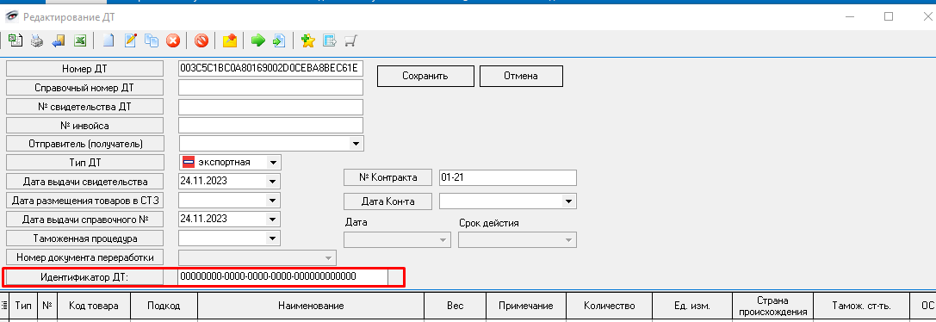
Декларация на товары передается посредством КПП «е-Декларант», а выписку необходимо передавать через ПК Еклиент

